Prof. Denilson Alves Pereira

Carlos Eduardo Oliveira Ferreira Santos
Leonardo Carvalho Silva
Matheus Henrique de Oliveira
Matheus Vítor Ferreira
Thales Maia Mendonça Negrão Período:

2026/1

Descrição
Levantamento de dados para o sistema de gestão de uma academia de ginástica. A academia possui um conjunto de pessoas, centralizadas na superclasse Pessoa, da qual é importante armazenar os atributos cpf, nomePessoa e dataNasc. As pessoas são especializadas em Aluno ou Instrutor. Dos indivíduos do tipo Instrutor, é necessário armazenar o salario mensal. Para os do tipo Aluno, deve-se registrar o endereço completo, detalhado em logradouro, numero, bairro, cidade, estado e cep. A academia oferece opções de Plano, as quais possuem um idPlano, um nomePlano e um valor. Cada Aluno contrata um plano, sendo fundamental registrar a dataAdesao e a dataTermino correspondente. As atividades são organizadas por Modalidade, identificadas por idModalidade e nomeModalidade. Cada modalidade dá origem a diversas Turma, que possuem idTurma, horariolnicio e sala. Toda turma é ministra por um Instrutor. Os Aluno podem estar matriculado em várias turmas, sendo necessário saber a dataMatricula de cada um. Por fim, o sistema controla o inventário de Equipamento, onde cada item possui um numSerie e um nomeEquipamento, sendo vinculado à Modalidade que o utiliza.

Diagrama ER
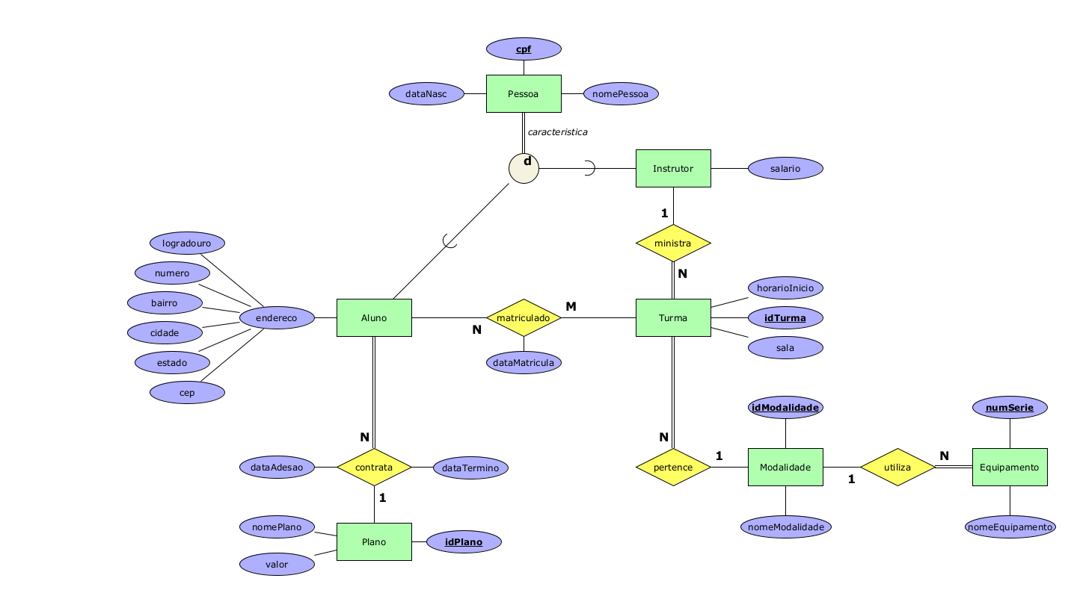
Dicionário de Dados - ER

Tipo Entidade: Aluno
Descrição: Subclasse de Pessoa que representa os clientes matriculados. Armazena dados de localização divididos em seis atributos atômicos para controle de endereço postal.
Nome | Descrição | Domínio | Permite nulo?
logradouro | Nome da via pública. | Texto(50) | N
numero | Identificação numérica da residência. | Inteiro(5) positivo | N
bairro | Bairro de residência do aluno. | Texto(30) | S
cidade | Cidade de residência. | Texto(30) | N
estado | Sigla da unidade federativa. | Texto(2) | N
cep | Código de endereçamento postal. | Texto(8) | N
Tipo Entidade: Equipamento
Descrição: Tipo Entidade que representa o inventário físico da academia. Cada item possui um numSerie único e é vinculado a uma Modalidade específica para controle de uso.
Nome | Descrição | Domínio | Permite nulo?
numSerie | Identificador único de fábrica. | Texto(20) | N
nomeEquipamento | Nome comercial da máquina. | Texto(50) | N

Tipo Entidade: Instrutor
Descrição: Subclasse de Pessoa referente aos profissionais de educação física. Responsável por ministrar aulas e possui o atributo específico de salário mensal.
Nome | Descrição | Domínio | Permite nulo?
salario | Remuneração mensal fixa do instrutor. | Real(8,2) positivo | N

Tipo Entidade: Modalidade
Descrição: Categoria de atividade física oferecida pela academia. Define os tipos de exercícios que utilizam equipamentos específicos e originam as diferentes turmas do sistema.
Nome | Descrição | Domínio | Permite nulo?
idModalidade | Código identificador da modalidade. | Inteiro(3) positivo | N
nomeModalidade | Nome da atividade física. | Texto(40) | N

Tipo Entidade: Pessoa
Descrição: Superclasse que centraliza os dados básicos de identificação como cpf, nomePessoa e dataNasc, servindo de base para a generalização de usuários.
Nome | Descrição | Domínio | Permite nulo?
cpf | Cadastro de Pessoa Física. | Texto(11) | N
nomePessoa | Nome completo do indivíduo. | Texto(80) | N
dataNasc | Data de nascimento. | Data | N

Tipo Entidade: Plano
Descrição: Define as opções de contrato financeiro disponíveis para os alunos. Contém informações sobre o valor da adesão e o nome descritivo do pacote de serviços oferecido.
Nome | Descrição | Domínio | Permite nulo?
idPlano | Identificador único do plano comercial. | Inteiro(3) positivo | N
nomePlano | Nome do pacote (ex: VIP, Mensal). | Texto(30) | N
valor | Preço bruto da adesão ao plano. | Real(7,2) positivo | N
Tipo Entidade: Turma
Descrição: Instância operacional de uma Modalidade em horário e local definidos. É obrigatoriamente vinculada a um Instrutor e pode possuir múltiplos alunos matriculados.
Nome | Descrição | Domínio | Permite nulo?
idTurma | Identificador único da turma. | Inteiro(5) positivo | N
horarioInicio | Horário previsto para início da aula. | Hora | N
sala | Identificação do local físico da aula. | Texto(20) | N

Tipo Relacionamento: contrata
Descrição: Associa Aluno a um Plano. Registra a dataAdesao, definindo o início da vigência contratual e as permissões de acesso do cliente.
Nome | Descrição | Domínio | Permite nulo?
dataAdesao | Data em que o contrato foi assinado. | Data | N
dataTermino | Data do fim do contrato | Data | N

Tipo Relacionamento: matriculado
Descrição: Vincula Aluno a Turma. Armazena a dataMatricula, permitindo o controle de lotação das salas e a gestão de frequência nas aulas oferecidas.
Nome | Descrição | Domínio | Permite nulo?
dataMatricula | Data de ingresso do aluno na turma. | Data | N

Tipo Relacionamento: ministra
Descrição: Define a responsabilidade técnica do Instrutor sobre a Turma. Estabelece o vínculo entre o profissional e o horário de aula específico.
Tipo Relacionamento: pertence
Descrição: Relaciona a Turma à sua Modalidade de origem. Garante a correta classificação das aulas conforme o programa de exercícios da categoria.
Tipo Relacionamento: utiliza
Descrição: Indica quais itens de Equipamento são necessários para uma Modalidade. Mapeia a infraestrutura física indispensável para a prática da atividade.

Diagrama Relacional
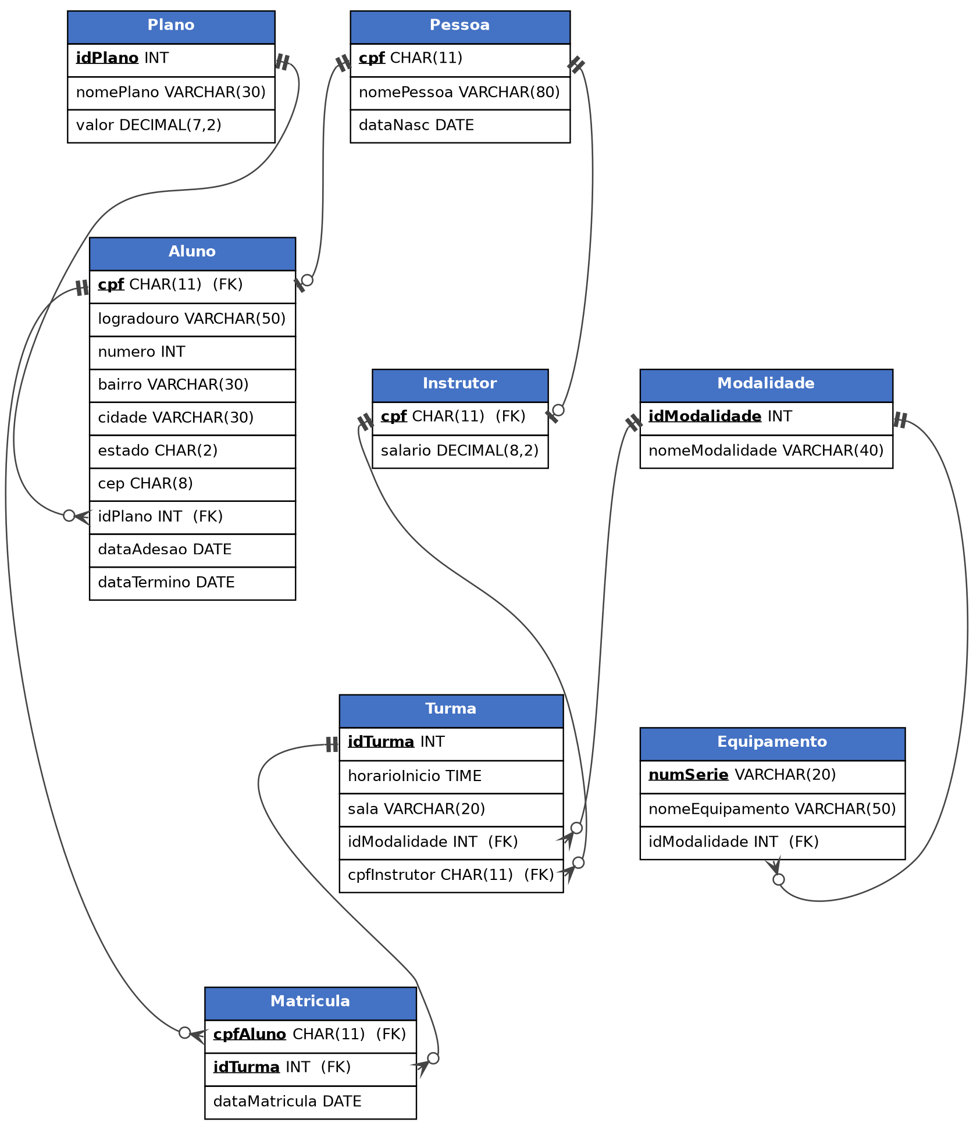

Dicionário de Dados Relacional
Tabela: Pessoa
Descrição: Superclasse que centraliza os dados básicos de identificação para todos os indivíduos vinculados à academia.
Nome | Descrição
cpf | Cadastro de Pessoa Física. Identificador único e chave primária.
nomePessoa | Nome completo do indivíduo.
dataNasc | Data de nascimento do indivíduo.
Tabela: Plano
Descrição: Define as opções de contrato financeiro e pacotes de serviços disponíveis para adesão.
Nome | Descrição
idPlano | Identificador único do plano comercial. Chave primária.
nomePlano | Nome descritivo do pacote.
valor | Preço bruto da adesão ao plano.

Tabela: Aluno
Descrição: Subclasse de Pessoa representando os clientes, contendo dados de endereço e o vínculo com o plano contratado.
Nome | Descrição
cpf | Identificador do aluno. Chave primária e chave estrangeira referenciando Pessoa. Opção de exclusão: propagação (cascade).
logradouro | Nome da via pública de residência.
numero | Identificação numérica da residência.
bairro | Bairro de residência do aluno (permite nulo).
cidade | Cidade de residência.
estado | Sigla da unidade federativa.
cep | Código de endereçamento postal.
idPlano | Referência ao Plano contratado. Chave estrangeira. Opção de exclusão: bloqueio (restrict).
dataAdesao | Data em que o contrato do plano foi assinado.
dataTermino | Data prevista para o fim da vigência do contrato.
Tabela: Instrutor
Descrição: Subclasse de Pessoa referente aos profissionais de educação física da academia.
Nome | Descrição
cpf | Identificador do instrutor. Chave primária e chave estrangeira referenciando Pessoa. Opção de exclusão: propagação (cascade).
salario | Remuneração mensal fixa do profissional.

Tabela: Modalidade
Descrição: Categorias de atividades físicas oferecidas que agrupam turmas e equipamentos.
Nome | Descrição
idModalidade | Código identificador da modalidade. Chave primária.
nomeModalidade | Nome da atividade física.
Tabela: Turma
Descrição: Instâncias operacionais de uma modalidade em horários e locais definidos sob responsabilidade de um instrutor.
Nome | Descrição
idTurma | Identificador único da turma. Chave primária.
horarioInicio | Horário previsto para início da aula.
sala | Identificação do local físico da aula.
idModalidade | Referência à Modalidade de origem. Chave estrangeira. Opção de exclusão: bloqueio (restrict).
cpfInstrutor | Referência ao Instrutor que ministra a aula. Chave estrangeira. Opção de exclusão: bloqueio (restrict).
Tabela: Equipamento
Descrição: Itens do inventário físico vinculados às modalidades que os utilizam.
Nome | Descrição
numSerie | Identificador único de fábrica. Chave primária.
nomeEquipamento | Nome comercial da máquina.
idModalidade | Referência à Modalidade que utiliza o item. Chave estrangeira. Opção de exclusão: bloqueio (restrict).

Tabela: Matricula
Descrição: Tabela associativa que registra o vínculo de alunos em turmas específicas.
Nome | Descrição
cpfAluno | Referência ao Aluno. Chave primária composta e chave estrangeira. Opção de exclusão: propagação (cascade).
idTurma | Referência à Turma. Chave primária composta e chave estrangeira. Opção de exclusão: propagação (cascade).
dataMatricula | Data de ingresso do aluno na turma correspondente.

